Просто так!

В рамках цикла информационно-профилактических мероприятий «Часы мира и добра» в клубе пос. Северный 3 апреля 2021 года прошёл интерактивный час «Путешествие в мир доброты».
Интерактивный час начался с песни «Дорогою добра». Ведущая предложила участникам встречи отправиться в путешествие в мир доброты.

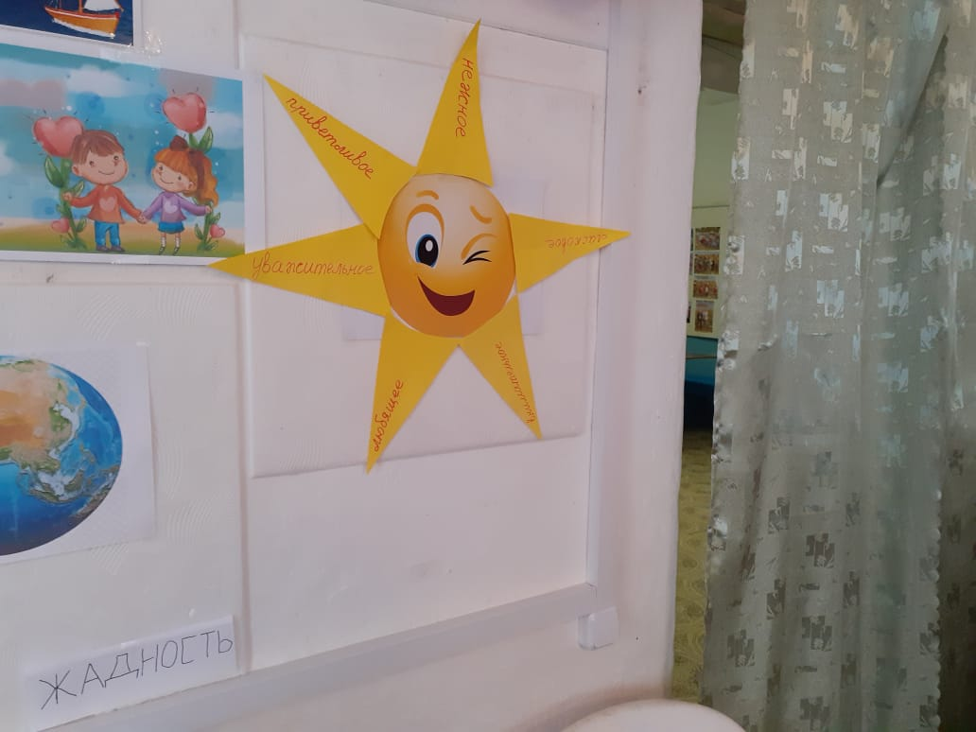
Доброта как солнышко, дающее людям тепло, свет, радость. Ребята создали из лучиков своё солнышко со словами о доброте и оно засветилось ещё ярче.
Просмотрев мультфильм «Просто так» ребята, выяснили для себя,что можно делать добрые дела, просто так и что добрые дела нужно делать чаще, а не по расписанию.

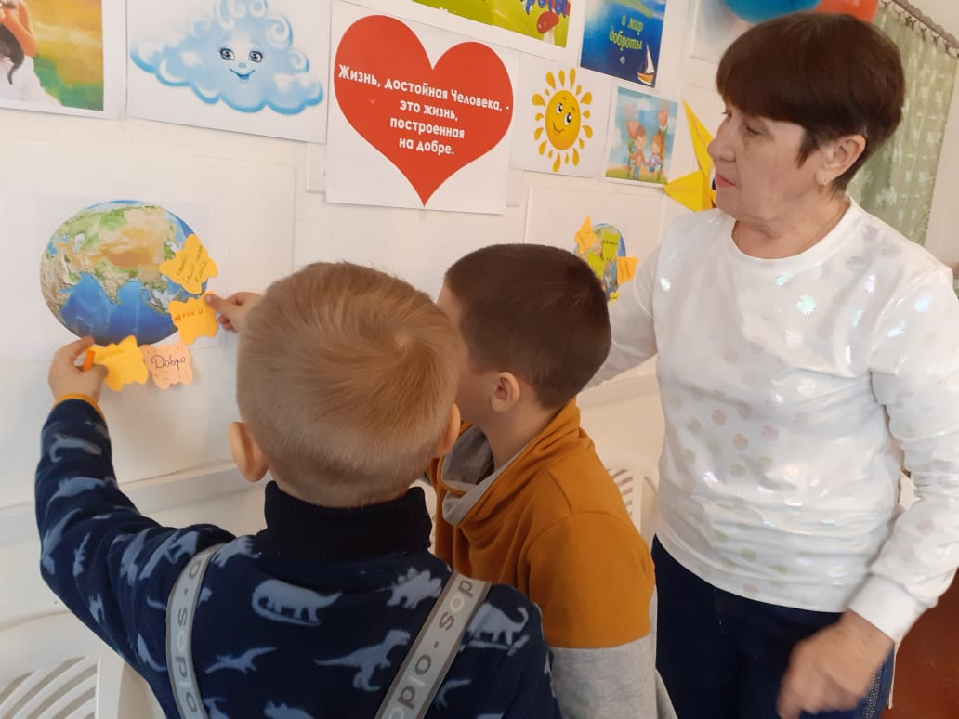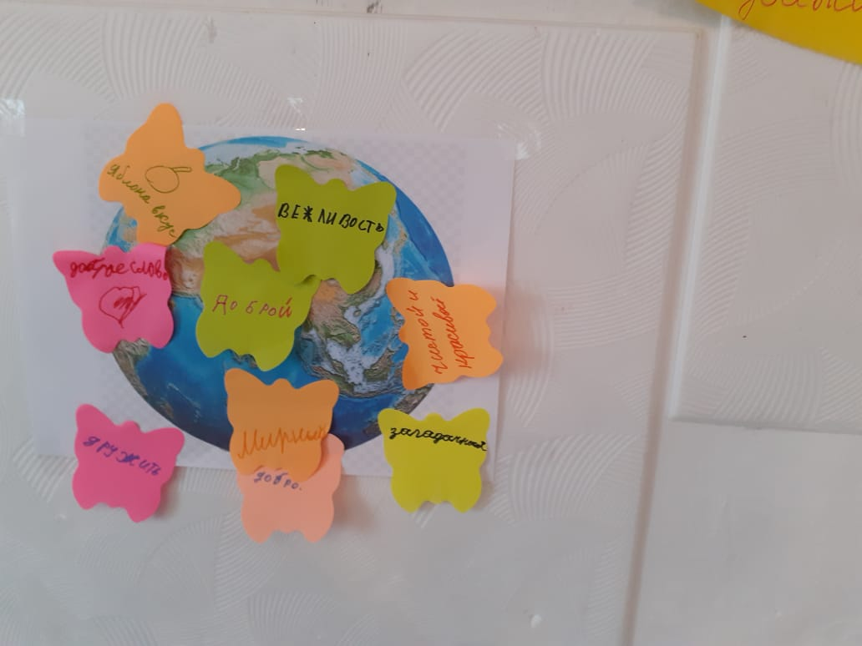

В ходе мероприятия дети узнали как плохие слова влияют на нашу жизнь и жизнь нашей планеты. Вылечить израненную планету дети смогли, произнося добрые слова. Затем ребята собрали плохие слова и спрятали их в волшебный сундучок
Самый простой способ сделать доброе дело, сказать друг другу добрые пожелания – решили ребята и вспомнили правила доброты.
А пока звучала песня «Мир, который нужен мне», ребята написали пожелания на стикерах-бабочках о том, какой бы они хотели увидеть нашу планету Земля в будущем и прикрепили их к рисунку планеты.
В ходе мероприятия ведущая рассказала о том, где можно интересно и с пользой провести свободное время – посещать кружки и мероприятия клуба, заниматься спортом.
На мероприятии присутствовал А.С. Романец. Анатолий Степанович всю свою жизнь занимался тяжелой атлетикой. Он рассказал ребятам о своих победах и неудачах, показал награды: кубки и медали, которыми он очень гордится.
Дети унесли с собой ответ на самый важный вопрос: какие качества я должен в себе воспитать, чтобы ко мне хорошо относились: быть добрым, не совершать правонарушений, участвовать в общественных мероприятиях, неся людям добро и положительные эмоции!

